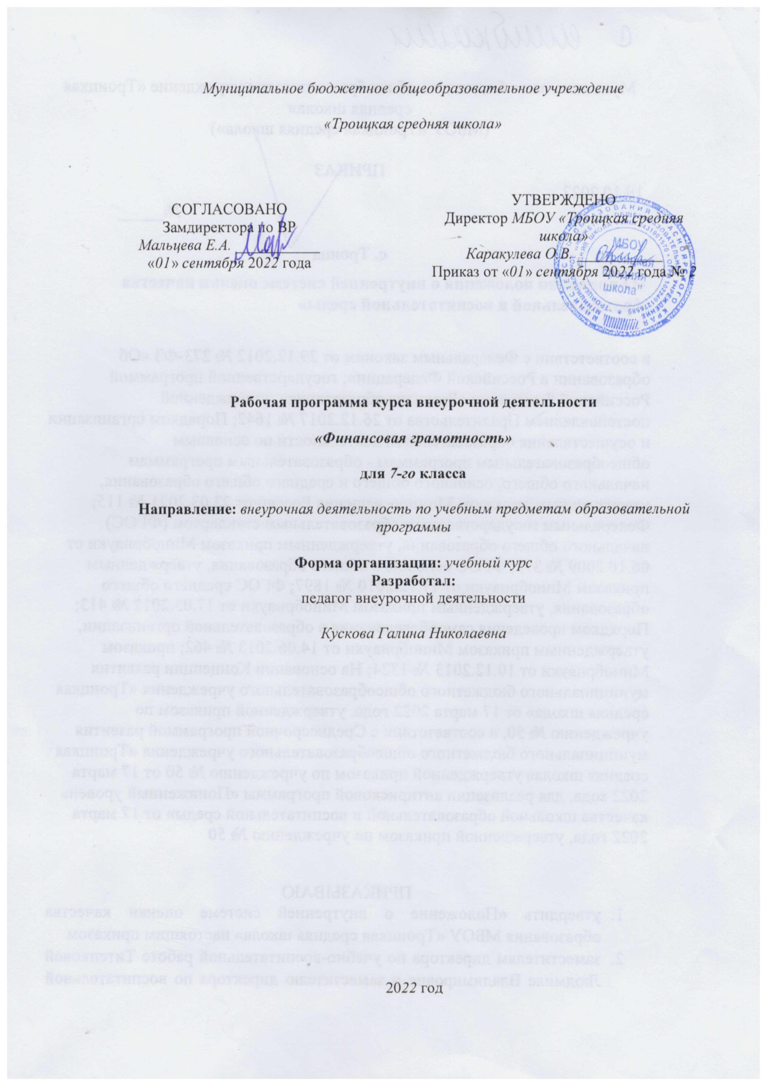

1.Пояснительная записка
Рабочая программа данного учебного курса внеурочной деятельности разработана в соответствии с требованиями:
- Федерального закона от 29.12.2012 № 273 «Об образовании в Российской Федерации»;
- приказа Минпросвещения от 31.05.2021 № 287 «Об утверждении федерального государственного образовательного стандарта основного общего образования»;
- Методических рекомендаций по использованию и включению в содержание процесса обучения и воспитания государственных символов Российской Федерации, направленных письмом Минпросвещения от 15.04.2022 № СК-295/06;
- письма Минпросвещения России от 17.06.2022 № 03-871 «Об организации занятий "Разговоры о важном"»;
- Методических рекомендаций по реализации цикла внеурочных занятий «Разговоры о важном», направленных письмом Минпросвещения от 15.08.2022 № 03-1190;
- Методических рекомендаций по уточнению понятия и содержания внеурочной деятельности в рамках реализации основных общеобразовательных программ, в том числе в части проектной деятельности, направленных письмом Минобрнауки от 18.08.2017 № 09-1672;
- Стратегии развития воспитания в Российской Федерации на период до 2025 года, утвержденной распоряжением Правительства от 29.05.2015 № 996-р;
- СП 2.4.3648-20;
- СанПиН 1.2.3685-21;
- основной образовательной программы МБОУ «Троицкая средняя школа», утвержденной приказом от 01.09.2022 № 2.

Место курса в плане внеурочной деятельности МБОУ «Троицкая средняя школа»: учебный курс предназначен для обучающихся 7 класса рассчитан на 34 часа.
Программа курса внеурочной деятельности разработана с учетом рекомендаций примерной программы воспитания. Это позволяет на практике соединить обучающую и воспитательную деятельность педагога, ориентировать ее не только на интеллектуальное, но и на нравственное, социальное развитие ребенка. Это проявляется:
- в выделении в цели программы ценностных приоритетов;
- в приоритете личностных результатов реализации программы внеурочной деятельности, нашедших свое отражение и конкретизацию в примерной программе воспитания;
- в интерактивных формах занятий для обучающихся, обеспечивающих их вовлеченность в совместную с педагогом и сверстниками деятельность.
Рабочая программа составлена в соответствии с авторской программой.
Цели изучения курса «Финансовая грамотность»:
• удовлетворение познавательных потребностей обучающихся в области финансов, формирование активной жизненной позиции, основанной на приобретённых знаниях, умениях и способах финансово грамотного поведения;
• воспитание интереса учащихся к дальнейшему получению
знаний в сфере финансовой грамотности, к учебно-исследовательской и проектной деятельности в области экономики семьи.
Задачи:
- приобрести опыт в сфере финансовых отношений в семье; применение полученных знаний и умений для решения элементарных вопросов в области экономики семьи; развитие собственной финансовой грамотности и выработка экономически
грамотного поведения, а также способов поиска и изучения информации в этой области;
- показать реальные возможности по повышению личной финансовой защищенности и росту уровня материального благополучия семьи;
- способствовать формированию у школьников нового типа мышления, содержащего установки на активное экономическое поведение, соответствующее их финансовым возможностям.

Рабочая программа реализуется с использованием УМК «Вигдорчик Е., Липсиц И., Корлюгова Ю., Половникова А. Финансовая грамотность. 5—7 классы» в составе:
1. Финансовая грамотность: учебная программа. 5-7 классы общеобразоват. орг. /
Е.А.Вигдорчик, И.В.Липсиц, Ю.Н. Корлюгова, А.В. Половникова - М.: ВАКО, 2018.
2. Корлюгова Ю.Н., Половникова А.В. Финансовая грамотность: Методические
рекомендации для учителя. 5-7 классы общеобразоват. орг.— М.: ВАКО, 2018.
3. Липсиц И.В., Вигдорчик Е.А. Финансовая грамотность: материалы для учащихся. 5-7 классы общеобразоват. орг. - М.: ВАКО, 2018.
4. Корлюгова Ю.Н., Половникова А.В. Финансовая грамотность: рабочая тетрадь. 5-7
классы общеобразоват. орг. - М.: ВАКО, 2018.
5. Корлюгова Ю.Н., Половникова А.В. Финансовая грамотность: материалы для
родителей. 5-7 классы общеобразоват. орг. - М.: ВАКО, 2018.

- Содержание учебного курса

Раз дел 1. Семья и государство: как они взаимодействуют (16 ч)

Налоги. Налоги — обязательные платежи, собираемые государством. Направления государственных расходов. Виды налогов. Организация сбора налогов.
Основные понятия: Налог. Налоговая инспекция. Подоходный налог. Налоговая ставка. Налог на прибыль. Физические лица. Пеня. Налоговые льготы. Налог на добавленную стоимость. Акциз.
Социальные пособия. Государство поддерживает некоторые категории людей: инвалидов, стариков, семьи с детьми, безработных.
Основные понятия: Пособие. Пенсия. Пенсионный фонд. Стипендия. Больничный лист.
Пособие по безработице.
Мини-исследование в группах «Государство — это мы!».
Раз дел 2. Услуги финансовых организаций и собственный бизнес (17 ч)

Банковские услуги. Банки принимают вклады и выдают кредиты. Процентная ставка по вкладам зависит от размера вклада и его срока. При прекращении деятельности банка вкладчикам гарантируется возврат средств. Процентная ставка по кредитам выше процентной ставки по вкладам.
Основные понятия: Банки. Вклады (депозиты). Процентная ставка. Страхование вкладов. Агентство по страхованию вкладов. Кредит. Залог.
Собственный бизнес. Организация бизнеса. Разработка бизнес-плана. Стартовый капитал. Организации по поддержке малого бизнеса.
Основные понятия: Бизнес. Малый бизнес. Бизнес-план. Кредит.
Валюта в современном мире. Валюта — денежная единица страны. Разные страны имеют разные валюты. Цена одной валюты, выраженная в другой валюте, называется валютным курсом. Процентные ставки по валютным вкладам отличаются от ставок по вкладам в национальной валюте.
Основные понятия: Валюта. Валютный курс. Обменный пункт. Валютный вклад.
Итоговая работа по курсу «Финансовая грамотность».

- Планируемые результаты освоения учебного предмета:

Личностными результатами изучения курса «Финансовая грамотность» являются:
- осознание себя как члена семьи, общества и государства; понимание экономических проблем семьи и участие в их обсуждении; понимание финансовых связей семьи и государства;
- овладение начальными навыками адаптации в мире финансовых отношений: сопоставление доходов и расходов, расчёт процентов, сопоставление доходности вложений на простых примерах;
- развитие самостоятельности и личной ответственности за свои поступки; планирование собственного бюджета, предложение вариантов собственного заработка;
развитие навыков сотрудничества с взрослыми и сверстниками в разных игровых и реальных экономических ситуациях; участие в принятии решений о семейном бюджете.
Метапредметными результатами изучения курса «Финансовая грамотность» являются:
Познавательные:
- освоение способов решения проблем творческого и поискового характера;
- использование различных способов поиска, сбора, обработки, анализа, организации, передачи и интерпретации информации; поиск информации в газетах, журналах, на интернет-сайтах и проведение простых опросов и интервью;
- формирование умений представлять информацию в зависимости от поставленных задач в виде таблицы, схемы, графика, диаграммы, диаграммы связей (интеллект-карты);
- овладение логическими действиями сравнения, анализа, синтеза, обобщения, классификации, установления аналогий и причинно-следственных связей, построения рассуждений, отнесения к известным понятиям;
- овладение базовыми предметными и межпредметными понятиями.
Регулятивные:
- понимание цели своих действий;
- планирование действия с помощью учителя и самостоятельно;
- проявление познавательной и творческой инициативы;
- оценка правильности выполнения действий; самооценка и взаимооценка;
- адекватное восприятие предложений товарищей, учителей, родителей.
Коммуникативные:
- составление текстов в устной и письменной формах;
- готовность слушать собеседника и вести диалог;
- готовность признавать возможность существования различных точек зрения и права каждого иметь свою;
- умение излагать своё мнение, аргументировать свою точку зрения и давать оценку событий;
- определение общей цели и путей её достижения; умение договариваться о распределении функций и ролей в совместной деятельности, осуществлять взаимный контроль в совместной деятельности, адекватно оценивать собственное поведение и поведение окружающих.
Предметными результатами изучения курса «Финансовая грамотность» являются:
- понимание основных принципов экономической жизни общества: представление о роли денег в семье и обществе, о причинах и последствиях изменения доходов и расходов семьи, о роли государства в экономике семьи;
- понимание и правильное использование экономических терминов;
- освоение приёмов работы с экономической информацией, её осмысление; проведение простых финансовых расчётов.
- приобретение знаний и опыта применения полученных знаний и умений для решения типичных задач в области семейной экономики: знание источников доходов и направлений расходов семьи и умение составлять простой семейный бюджет; знание направлений инвестирования и способов сравнения результатов на простых примерах;
- развитие способностей обучающихся делать необходимые выводы и давать обоснованные оценки экономических ситуаций; определение элементарных проблем в области семейных финансов и нахождение путей их решения;
развитие кругозора в области экономической жизни общества и формирование познавательного интереса к изучению общественных.

4. учебно-тематический план

Название модуля | Содержание | Количество часов | ЭУММ
Раздел 1. Человек и государство: как они взаимодействуют | Налог. Налоговая инспекция. Подоходный налог. Налоговая ставка. Налог на прибыль. Физические лица. Пеня. Налоговые льготы. Налог на добавленную стоимость. Акциз. Пособие. Пенсия. Пенсионный фонд. Стипендия. Больничный лист.  Пособие по безработице. | 16 | https://моифинансы.рф/project/den-finzozh-znanij/materialy-dlya-provedeniya-urokov/  https://fintolk.pro/10-multfilmov-kotorye-nauchat-detej-obrashhatsja-s-dengami/  https://mp3apple.com/download/AnjtSUwtz3lU3caLydRSfg/  https://dni-fg.ru
Раздел 2. Услуги финансовых организаций и собственный бизнес | Банки. Вклады (депозиты). Процентная ставка. Страхование вкладов. Агентство по страхованию вкладов. Кредит. Залог.  Бизнес. Малый бизнес. Бизнес-план. Кредит.  Валюта. Валютный курс. Обменный пункт. Валютный вклад. | 17 | https://моифинансы.рф/project/den-finzozh-znanij/materialy-dlya-provedeniya-urokov/  https://fintolk.pro/10-multfilmov-kotorye-nauchat-detej-obrashhatsja-s-dengami/  https://mp3apple.com/download/AnjtSUwtz3lU3caLydRSfg/  https://dni-fg.ru
Заключение | Итоговая работа по курсу «Финансовая грамотность». | 1 | https://моифинансы.рф/project/den-finzozh-znanij/materialy-dlya-provedeniya-urokov/  https://fintolk.pro/10-multfilmov-kotorye-nauchat-detej-obrashhatsja-s-dengami/  https://mp3apple.com/download/AnjtSUwtz3lU3caLydRSfg/  https://dni-fg.ru

5. Календарно-тематическое планирование

№ урока | Наименование разделов и тем | Дата
 |  | по плану | По факту
 | Модуль 1. Человек и государство: как они взаимодействуют
1 | Введение | 1.09.2022
2 | Могут ли люди быть финансово независимыми от государства | 8.09.2022
3 | Что такое налоги и почему их надо платить | 15.09.2022
4 | Какие бывают налоги | 22.09.2022
5 | Учимся считать налоги | 29.09.2022
6 | Ролевая игра «Считаем налоги семьи» | 8.10.2022
7 | Сравниваем налоги граждан разных стран | 13.10.2022
8 | Исследуем, какие налоги платит семья и что получает от государства | 20.10.2022
9 | Как работает налоговая служба | 27.10.2022
10 | Учебные мини-проекты «Налоги» | 10.11.2022
11 | Что такое социальные пособия, и какие они бывают | 17.11.2022
12 | Учимся находить информацию на сайте Фонда социального страхования РФ | 24.11.2022
13 | Ролевая игра «Оформляем социальное пособие» | 1.12.2022
14 | Исследуем, какие социальные пособия получают люди | 8.12.2022
15 | Учебные мини-проекты «Социальные пособия» | 15.12.2022
16 | Презентация портфолио «Человек и государство: как они взаимодействуют» | 22.12.2022
 | Модуль 2. Услуги финансовых организаций и собственный бизнес
17 | Для чего нужны банки | 12.01.2023
18 | Почему хранить сбережения в банке выгоднее, чем дома | 19.01.2023
19 | Какие бывают вклады | 26.01.2023
20 | Что такое кредиты и надо ли их брать | 2.02.2023
21 | Изучаем сайт Центрального банка РФ | 9.02.2023
22 | Исследуем, какими банковскими услугами пользуется семья | 16.02.2023
23 | Как избежать финансовых потерь и увеличить доходы | 2.03.2023
24 | Как работает банк | 9.03.2023
25 | Учебные мини-проекты «Банковские услуги для семьи» | 16.03.2023
26 | Что мы знаем о бизнесе | 23.03.2023
27 | Как открыть фирму | 6.04.2023
28 | Для чего нужны бизнес-инкубаторы | 13.04.2023
29 | Ролевая игра «Открываем фирму» | 20.04.2023
30 | Что такое валюта и для чего она нужна | 27.04.2023
31 | Учимся находить информацию о курсах валют и их изменениях | 4.05.2023
32 | Обобщение результатов изучения модуля 4 | 11.05.2023
33 | Презентация портфолио «Услуги финансовых организаций и собственный бизнес» | 18.05.2023
 | Заключение 1 час
34 | Обобщение результатов изучения курса «Финансовая грамотность» | 25.05.2023

